Como configurar un Servidor DNS

Primero vamos a crear un archivo nuevo en packet tracer, y conectamos estos componentes: 2 Servidores, un Switch, 1 o 2 equipos

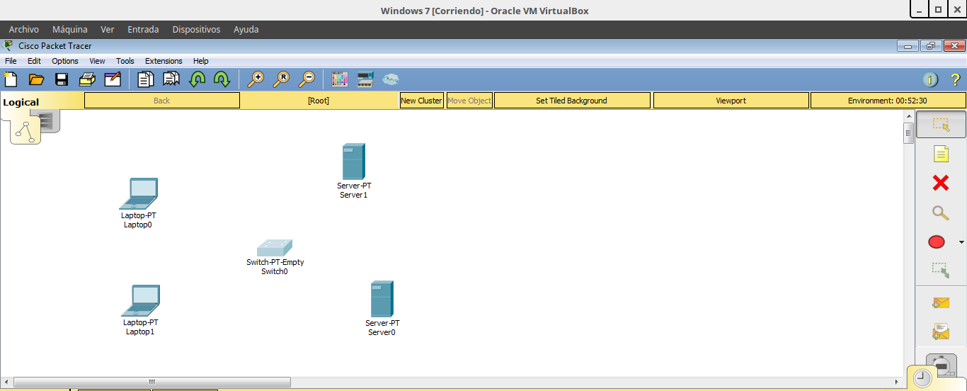

Llama a un de los servidores DNS y a otro WEB
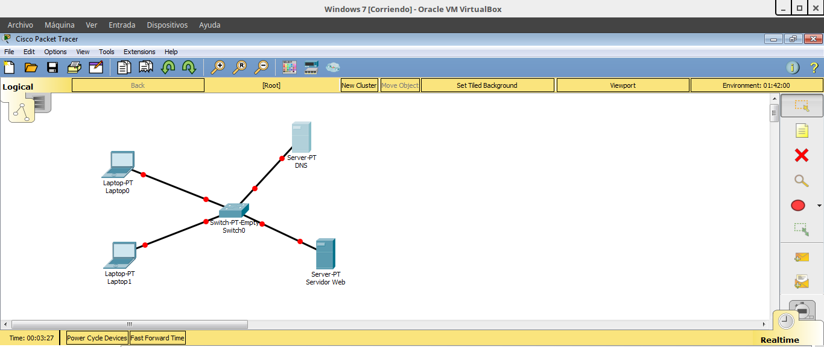

Despues, entramos a la configurracion del servidor web, y entramos a la pestaña de servicios, luego ponemos en la opcion http, y le damos en new file.

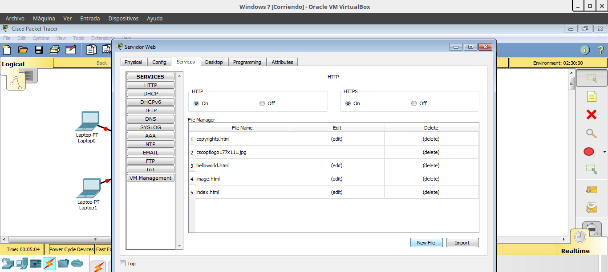

Ahora Ingresamos un codigo de pagina web en html
le ponemos cualquier nombre, en este caso le pondremos paginabasica.html

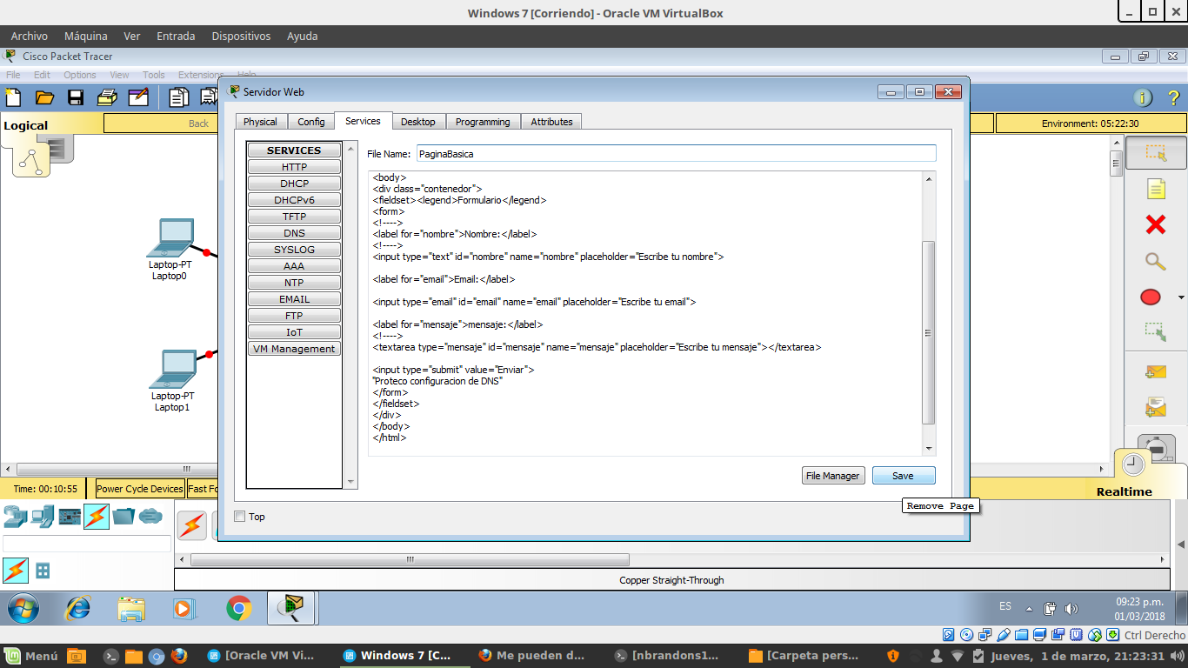

Ahora vamos a la pestaña Desktop y seleccionamos Ip Configuration

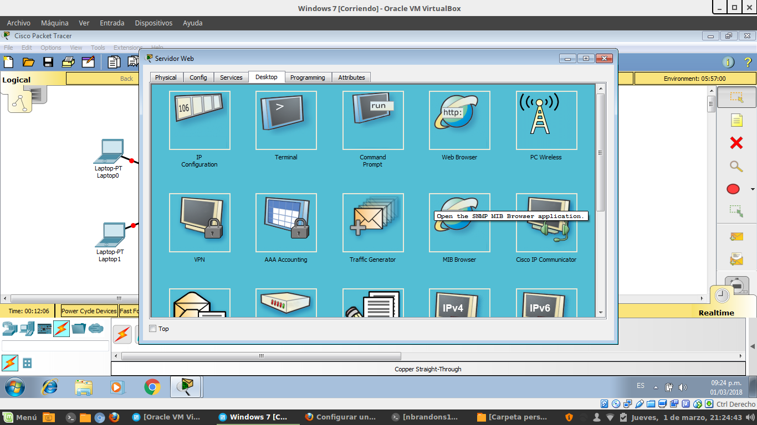

Ingresamos la ip para el servidor. En este caso asignare la 192.168.1.1, la mascara por default y el gateway 10.0.0.1
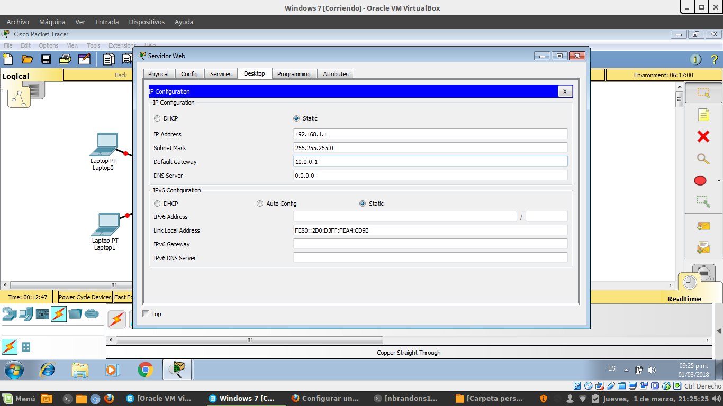

Ahora ingresamos a la Ip configuration del servidor DNS y le ponemos el mismo gateway y la direccion ip, en este caso 192.168.1.2

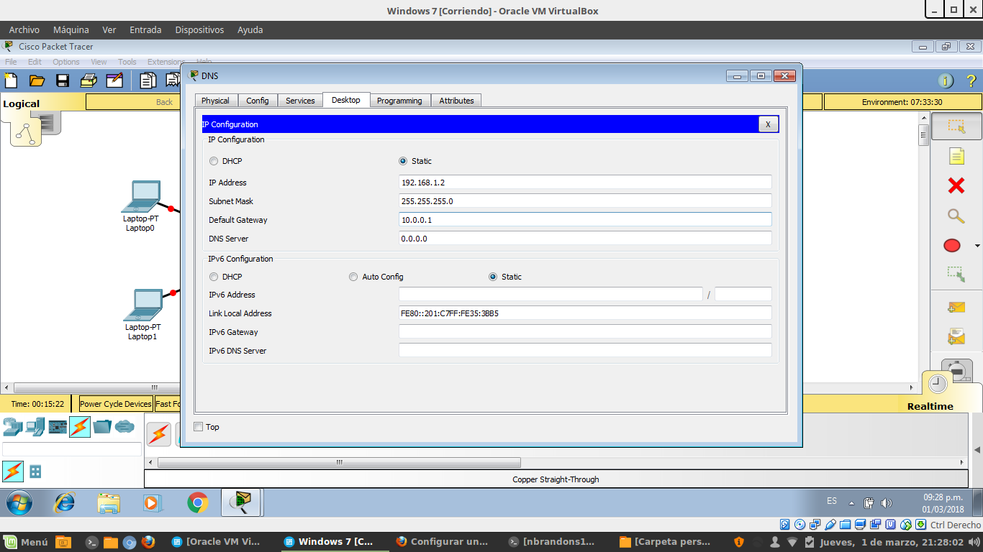

Luego vamos a la pestaña services y le damos a la opcion dns, la activamos y en la seccion Name ponemos el nombre que queremos que tenga la pagina web, en este caso le podre www.miprimerdns.com .
Despues en la casilla address metemos la direccion ip del servidor web (192.168.1.1)
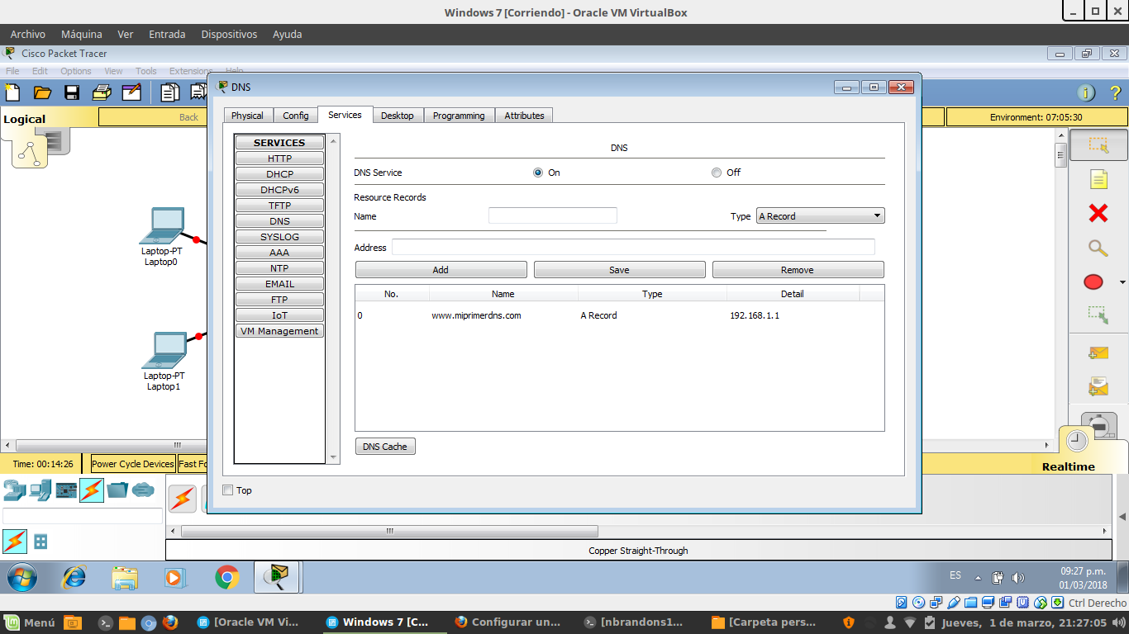
Ahora vamos a cualquier computadora y le asignamos una direccion ip p.e 192.168.1.3, el mismo gateway, la mascara por default, y OJO en dns server metemos la direccion ip de nuetro servidor dns (192.168.1.2)
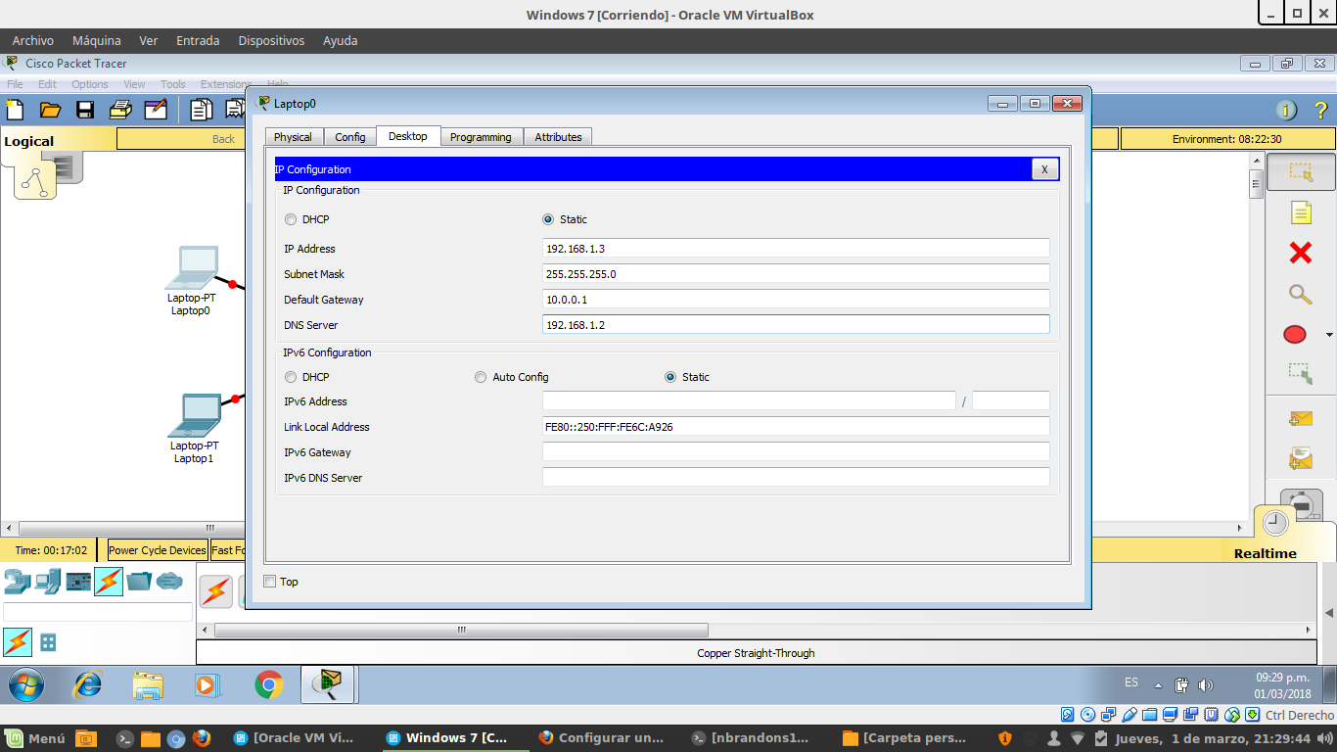
Ahora en la pestaña Desktop,no metemos a Browser
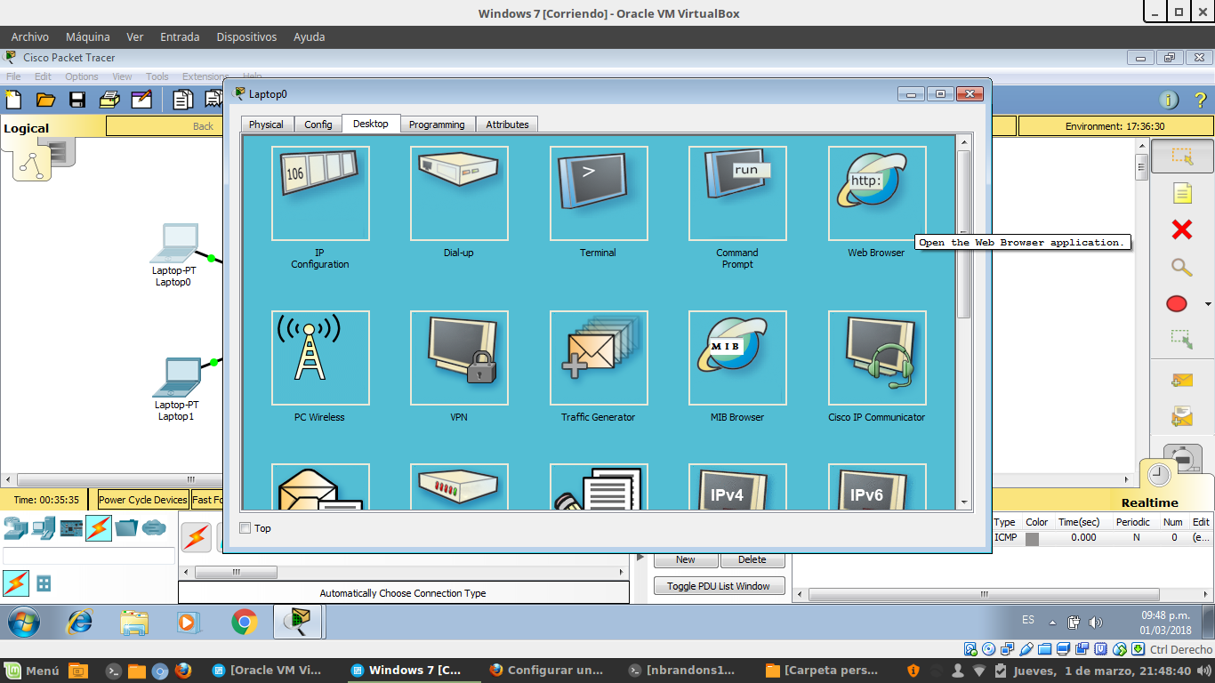
Ingresamos la pagina web que hicimos:
www.miprimerdns.com/paginabasica.html y deberiamos de ver la pagina del codigo que metimos en html, Listo ya tenemos funcionando nuestro servidor DNS
